H
O
Q
O
H
CD

<
M
W
GD
O
GD
Q
O
H
O
CD
W
W
<
P
< w Q
O
O z o H
&
<
O
o HH

>

&
w
GD
O
X
W
z
<
<*1
3
00
çj O
< H P
H


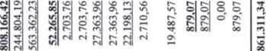
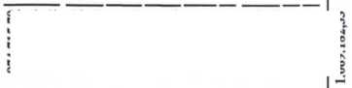
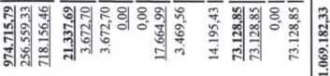
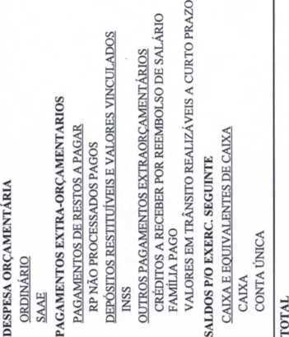
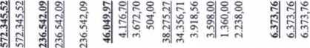
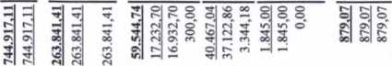

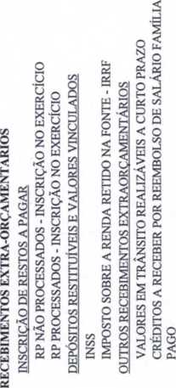


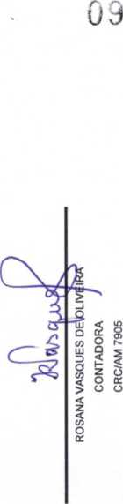


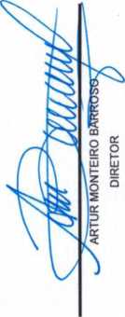

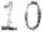

NOTAS EXPLICATIVAS DO BALANÇO FINANCEIRO - ANEXO 13
- EXERCÍCIO FINANCEIRO DE 2023 -
- CONTEXTO OPERACIONAL DAS DEMONSTRAÇÕES:
O Serviço Autônomo de Água e Esgoto de São Sebastião do Uatumã, doravante denominado SAAE/SSU foi instituído pela Lei Municipal 1, de 5 de janeiro de 1984 e integra a estrutura da administração indireta do Município na condição de autarquia municipal.
Nessa condição, o orçamento do SAAE/SSU está inserido na Lei Orçamentária do Município, que prevê os recursos disponíveis e fixa despesa para o fiincionamento do órgão e a garantia de serviços de captação, distribuição de água e saneamento básico.
Como entidade administrativa autônoma, o SAAE/SSU deve elaborar suas respectivas Demonstrações Contábeis ao final de cada exercício financeiro, em consonância com os dispositivos previstos na Lei Federal 4.320/64, na Lei Complementar 101/2000, nas orientações previstas no Manual de Contabilidade Aplicada ao Setor Público - MCASP, 9ª edição publicado pela Secretaria do Tesouro Nacional, nas Normas Brasileiras de Contabilidade Aplicadas ao Setor Público (NBCT 16), nas leis de planejamento municipal e outras normas que regulam o assunto.
O objetivo principal das Notas Explicativas às Demonstrações Contábeis é fornecer, aos diversos usuários, informações sobre a situação económico-financeira da entidade, a sua situação patrimonial, o seu desempenho e os seus fluxos de caixa; contribuindo, dessa forma, na prestação de contas à sociedade.
Para a escrituração dos fatos contábeis foram obedecidos os critérios constantes do art. 35 da Lei Federal 4.320/64, que consideram as receitas arrecadas no exercício, bem como as despesas nele legalmente empenhadas.
Assim, o montante da receita arrecadadas e da despesa empenhada considera apenas aquelas efetivamente realizadas no exercício financeiro de 2023 e os números expressam os lançamentos escriturados ocorridos no período de Iº de janeiro a 31 de dezembro de 2023.
- APRESENTAÇÃO DAS DEMONSTRAÇÕES CONTÁBEIS:
As demonstrações contábeis do exercício financeiro de 2023 do SAAE/SSU foram escrituradas em conformidade com a Lei 4320, de 17 de março de 1964, com o Plano de Contas Aplicado ao Setor Público, com as disposições do Manual de Contabilidade Aplicada ao Setor Público - MCASP, 9ª edição publicado pela Secretaria do Tesouro Nacional, com as Normas Brasileiras de Contabilidade, em especial a NBCT 16 que trata da Contabilidade Aplicada ao Setor Público e com as normas contidas na Lei Complementar Estadual 6, de 22 de janeiro de 1991 e na Resolução TCE/AM 4, de 16 de março de 2016.
Os registros contábeis foram processados por meio de sistema de informática, considerando o exercício econômico o ano-calendário de 2023.
As Demonstrações Contábeis e suas respectivas notas explicativas estão apresentadas com valores expressos em moeda nacional no parâmetro RS 1,00 (um real).
- CRITÉRIOS CONTÁBEIS ADOTADOS:
O Balanço Financeiro demonstra as receitas e as despesas orçamentárias, bem como os recebimentos e os pagamentos de natureza extra orçamentária, conjugados com os saldos em espécie provenientes do exercício anterior, e os que se transferem para o exercício seguinte, sendo que os Restos a Pagar do exercício são computados na receita extra orçamentária paia compensar sua inclusão na despesa orçamentária, conforme disposições do artigo 103 da Lei Federal 4320/1964.
Sua análise permite verificar valores que interfiram no resultado financeiro do exercício, visto que este deve listar todos os ingressos e saídas financeiras executadas no período.
No Balanço Financeiro, as receitas e as despesas orçamentárias estão elencadas por sua fonte/destinação de recurso.
As receitas são reconhecidas pelo regime de caixa e as despesas são reconhecidas de acordo com o seu empenhamento, ou seja, antes mesmo do fato gerador da despesa ter ocorrido, conforme artigo 60 da Lei Federal 4320/1964, de forma que as despesas empenhadas e não pagas, reconhecidas como restos a pagar, são acrescidas do lado dos “Ingressos” como “Recebimentos Extra Orçamentários”, conforme parágrafo único do artigo 103 da Lei Federal 4.320/1964.
Os ingressos e os dispêndios do Balanço Financeiro para os Orçamentos Fiscal e da Seguridade Social demonstram o movimento das operações financeiras do exercício e evidenciam a receita e a despesa orçamentárias, os recebimentos e os pagamentos de natureza extra orçamentária e os saldos financeiros provenientes do exercício anterior e os que se transferem para o exercício seguinte.

NOTA EXPLICATIVA 1: RECEITAS ORÇAMENTÁRIAS:
Nos ingressos está escriturada a totalização de receitas provenientes de receitas de serviços - código 1600.00.0.0.00 do Comparativo da Receita Orçada com a Arrecadada - Anexo 10 - com saldo de RS 744.917,11 (setecentos e quarenta e quatro mil, novecentos e dezessete reais e onze centavos).

NOTA EXPLICATIVA 2: TRANSFERÊNCIAS FINANCEIRAS RECEBIDAS:
Em cumprimento ao disposto na Lei Municipal 166, de 11 de setembro de 2013, o
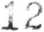

Poder Executivo efetuou repasse de RS 263.841,41 (duzentos e sessenta e três mil, oitocentos e quarenta e um reais e quarenta e um centavos), destinado ao custeio das despesas com manutenção do SAAE/SSU.

NOTA EXPLICATIVA 3: EXTRAORÇAMENTÁRIA - INSCRIÇÃO DE RESTOS A PAGAR:
Consideram-se valores inscritos em restos a pagar, que por força do parágrafo único do artigo 103 da Lei Federal 4.320/64 compõem esse grupo para fazer contrapartida aos valores empenhados na despesa orçamentária e não pagos.
Desse modo, os Restos a Pagar inscritos representam todos os valores inscritos em restos a pagar - processados e/ou não processados no final do exercício.
Nos ingressos de receita extraorçamentária estão escriturados os Restos a Pagar inscritos no período, no total de RS 17.232,70 (dezessete mil, duzentos e trinta e dois reais e setenta centavos), sendo RS 16.932,70 (dezesseis mil, novecentos e trinta e dois reais e setenta centavos) de inscrição de Restos a Pagar Não Processados e RS 300,00 (trezentos reais) de Restos a Pagar Processados.

NOTA EXPLICATIVA 4: EXTRAORÇAMENTÁRIA - DEPÓSITOS RESTITUÍVEIS E VALORES VINCULADOS:
Nos lançamentos intitulados Depósitos Restituíveis e Valores Vinculados estão escriturados todos os valores pertencentes terceiros, compreendendo, retenções compulsórias ou facultativas efetuadas na folha de pagamento do servidor e retenções em faturas de fornecedores, como também os recolhimentos realizados no exercício.
Nos Ingressos, a conta compreende os lançamentos de retenções de contribuições previdenciárias e de Imposto de Renda Retido na Fonte ocorridos no exercício financeiro de 2023.
Retenções de INSS RS 37.122,86
Retenções de IRRF RS 3.344,18
NOTA EXPLICATIVA 5: OUTROS RECEBIMENTOS

EXTRAORÇAMENTÁRIOS
Nessa conta são escriturados os lançamentos de responsabilidade / valores a regularizar ocorridos no exercício financeiro de 2023, no total de RS 1.845,00 (um mil oitocentos e quarenta e cinco reais).

NOTA EXPLICATIVA 6: SALDOS DO EXERCÍCIO ANTERIOR:
A conta Saldo compreende o somatório dos valores em caixa, bancos em conta movimento, aplicações no mercado financeiro.
Nos ingressos o Balanço Financeiro demonstra o saldo proveniente do exercício financeiro de 2022, no total de RS 879,07 (oitocentos e setenta e nove reais e sete centavos).

NOTA EXPLICATIVA 7: DESPESAS ORÇAMENTÁRIAS:
Nos dispêndios foi lançada a despesa orçamentária empenhada de RS 974.715,79 (novecentos e setenta e quatro mil, setecentos e quinze reais e setenta e nove centavos), valor escriturado no Anexo 12 das Demonstrações Contábeis.
NOTA EXPLICATIVA 8: EXTRAORÇAMENTÁRIA

PAGAMENTOS DE RESTOS A PAGAR:
No Dispêndio estão registrados os valores de Restos a Pagar processados e/ou não processados pagos no exercício.
A baixa de Restos a Pagar soma RS 3.672,70 (três mil, seiscentos e setenta e dois reais e setenta centavos), composto por Restos a Pagar Não Processados.

NOTA EXPLICATIVA 9: EXTRAORÇAMENTÁRIA - DEPÓSITOS RESTITUÍVEIS E VALORES VINCULADOS:
Nos Dispêndios, no exercício de 2023 não houve recolhimento de valores de DEPÓSITOS RESTITUÍVEIS E VALORES VINCULADOS.
NOTA EXPLICATIVA 10: OUTROS PAGAMENTOS
EXTRAORÇAMENTÁRIOS:
Nessa conta são escriturados os lançamentos de responsabilidades financeira / valores a regularizai⁻ ocorridos em 2023 - RS 14.195,43 (catorze mil, cento e noventa e cinco reais e quarenta e três centavos) e os valores de antecipação de Salário Família - RS 3.469,56 (três mil, quatrocentos e sessenta e nove reais e cinquenta e seis centavos).


NOTA EXPLICATIVA 11: SALDOS PARA O EXERCÍCIO
SEGUINTE:
Nos dispêndios é demonstrado o saldo financeiro registrado paia o exercício seguinte, que totaliza RS 73.128,85 (setenta e três mil, cento e vinte e oito reais e oitenta e cinco centavos).
ROSANA VASQUfcOLIVEIRA
CRC-AM 7905

